2 и 3 группы_РДД
Тема: УМЕНИЕ ЧИТАТЬ СКАЗКИ
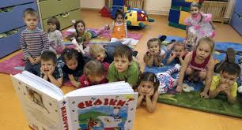
Приветствую вас, ребята! Продолжим тему работы с малышами, и представим, что вам необходимо прочесть сказку в группе продленного дня.
Вы заглянули в кабинет. А малыши, после уроков ведут себя шумно, и не хотят обращать на вас внимание…
Как вы поступите, чтобы попасть в их поле зрения? Как завладеет вниманием? 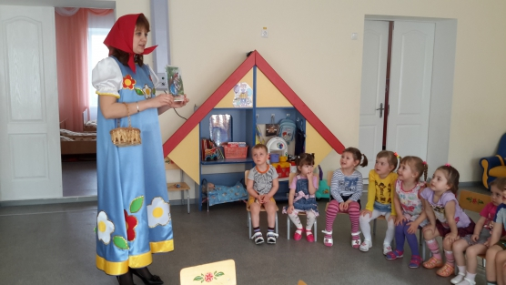
О! Думаю, те, кто прочел прошлые подготовительные темы – уже знают, как поступили бы.
И предположим, завладеть вниманием вам удалось. Теперь необходимо его удержать. А для этого необходимо:
- При чтении сказки постоянно изменять ритм чтения, насыщая особенно захватывающие места;
- Играть голосом, произнося монологи, словно вы – персонаж сказки;
- Играть со слушателями;
Совмещайте чтение сказки с игрой. Если персонаж в истории передвигается по поляне, и видит бабочек – предложите детям изобразить бабочек и немного полетать вокруг вас.
- Задавайте вопросы, если видите, что слушатель теряет интерес.
Конечно, вы можете привлечь к чтению помощников – кого-то из одноклассников, которые могут нарядиться в костюмы и появиться в нужный момент, отыграв театральную постановку; можете взять с собой кукол-рукавичек; можете и сами использовать некие элементы из повествования (например, крюк капитана, волшебную шляпу и туфельки), чтобы визуализировать историю и сделать ее интересней.
В финале не забудьте обсудить с ребятами «секретное послание автора». Задайте вопрос о смысле прочитанной истории, правильно ли поступили герои. Дайте высказаться всем. Выслушайте детей.

